Kérjük a tisztelt kollégákat, hogy a dolgozatokat az egységes értékelés érdekében szigorúan az alábbi útmutató szerint pontozzák, a megadott részpontszámokat ne bontsák tovább! Vagyis ha egy részmegoldásra pl. 3 pontot javasolunk, akkor arra vagy 0, vagy 3 pont adható. (Természetesen az útmutatótól eltérő megoldások is lehetnek jók.) Ha különösen értékesnek tartanak egy részmegoldást, akkor arra inkább jól felismerhetően pluszpontot adjanak, és azt az összpontszámban is külön tüntessék föl!
Összpontszám: 100 pont
Beküldési határ: 40 pont
Postázási határidő: 2011. december 17.
1. feladat: Alaprajz (13 pont)
Készítsd el az alábbi lakás alaprajzot (alap :h), ahol :h az egyes szobák falainak hosszúsága!
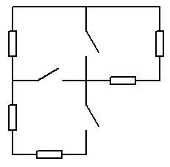
Értékelés:
Van 3 szoba 1 pont
Van bejárati ajtó; jó helyen 1+1 pont
Van 2 átjáró ajtó; jó helyen 1+1 pont
Van 5 ablak; jó helyen 2+1 pont
Az ablakok jó alakúak 2 pont
1 pont jár, ha az ablakok közepén is megy át vonal
A bejárati ajtó jó irányba nyílik; a két átjáró ajtó jó irányba nyílik 1+2*1 pont
2. feladat: Zászlók (32 pont)
Készítsd el az alábbi zászlókat rajzoló Logo eljárásokat (Gambia :h, Mauritius :h, Aland :h, Aruba :h)! A zászlók magassága 2*:h, szélessége 3*:h. Aruba zászlaján a négyágú csillag egy négyzet köré írt 4 háromszögből áll. Ami különböző színűnek (színárnyalatúnak) látszik, azt különböző színekkel kell rajzolni!
 |  | 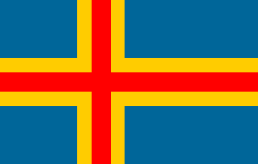 | 
Gambia | Mauritius | Aland szigetek | Aruba
Értékelés:
Gambia 6 pont
Piros-kék-zöld sáv jó méretekben; vékony fehér csíkokkal elválasztva 3*1+2 pont
Méretezhető 1 pont
Aland 5 pont
Piros-kék-sárga-zöld sáv jó méretben 4*1 pont
Méretezhető 1 pont
Aland 8 pont
Piros kereszt; jó helyen; jó méretben 1+1+1 pont
Narancssárga kereszt háttér; jó helyen; jó méretben 1+1+1 pont
Kék alapszín 1 pont
Méretezhető 1 pont
Aruba 8 pont
Kék alapszín 1 pont
Van két sárga csík 1 pont
Van piros csillag; négyzet körül 4 háromszög; fehér szegéllyel; jó helyen 2+1+1+1 pont
Méretezhető 1 pont
Színárnyalatok 5 pont
A négy zászlón különböző árnyalatú piros; zöld; kék szín van 3*1 pont
Szürke szegélyezésűek 1 pont
Jó méretarányok 1 pont
Elérhető összpontszám: 45 pont

